|  |  |  |  |  |  |
| --- | --- | --- | --- | --- | --- |
| 科目名 | 年度 | レポート番号 | クラス | 学籍番号 | 名前 |
| API実習 | 2022 | 5 | A | 20121070 | 八幡ありさ |

ページ数や文字数よりも、読んでわかりやすく書けているかどうかが、点数アップの分かれ目です。

# 設問(1)

この科目で学んだ内容を第3者(他学部の学生や親など)にわかるように説明せよ。

APIは普段から私たちの身の回りで頻繁に使われているものです。(Webブラウザで情報検索・閲覧など)

すでに他の講義でも何度か使用をしていましたが、（プログラミングll ・ ネットワークプログラミング実習）

このAPI実習では今まで講義で習ってきた内容を踏まえ、普段使っているAPIの事例を調査、連結、自分たちで作成、公開などの実習を重ね、使用する側だけでなく、操り、提供する側の立場を学びました。

# 設問(2)

レポート(4)をもとに、API連携作成またはAPIを用いたサービス開発結果を書いてください。何かしら動くものが出来ている前提です。

## 名称

美容ケアブログサイト：美容くん

## 概要(作ったものの説明)

私は、「美容くん」と言う美容ブログサイトを作りました。このブログは、肌に悩みを抱える人や、髪の毛など美容の悩みを抱える人のために作りました。肌が弱くて、どんな商品を買えば良いのかわからなかったり、男性の方でも、肌悩みを抱えている方も多いのではないかと考えました。このブログで掲載されている商品は、私が実際に使って試したものや、知人に使用感を聞いたり、さまざまな口コミを参考にしてレビューを書きました。実際使用してみてのコスパや、香りの詳細も書いているので美容にお金をかけたくない人や、化粧水などの香りが苦手な方はぜひ参考にしてみてください。

## 画面ショット(動作がわかるように画面を交えて説明)

※提出時にはこの注釈を消してください。実際に動作している様子がわかる画面ショットを交えて、各機能や特長を説明してください。

独自API開発を選択

サイトURL：http://kaishi70.starfree.jp/

スプレットシートURL：<https://sheetdb.io/api/v1/3a9ubaygswyey>

サーバー：StarServer

使用したサービス：Word Press・Googleスプレッドシート・sheetDB

SheetDBの画面ショット

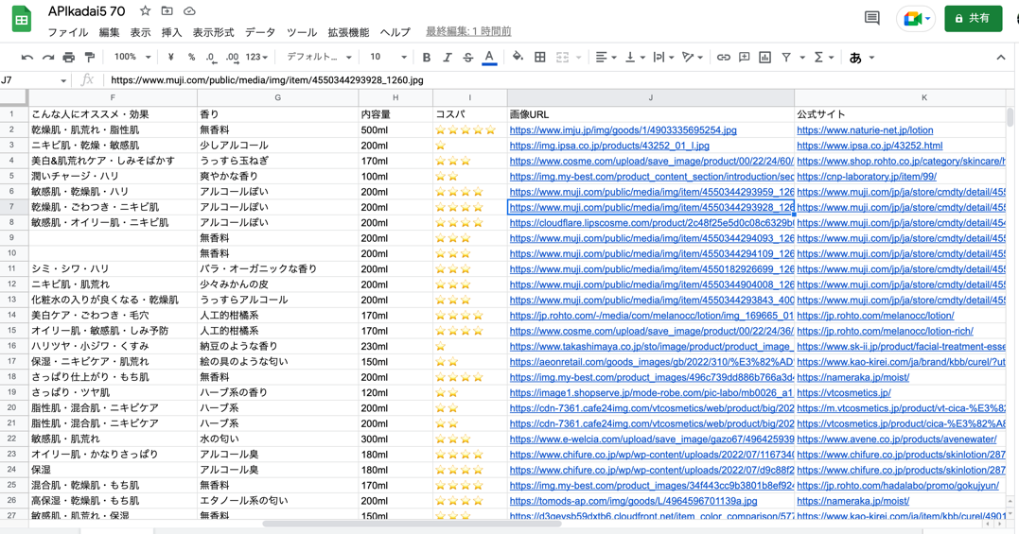

記事にGoogleスプレットシートのデータを表で表示させるために書いたプログラム

表のレイアウトを整えるために、CSSを使いました。

**作ったサイトの説明**

これが「美容くん」の最初のページになります。

上のヘッダーのところにカーソルを合わせると見たい商品のカテゴリが表示されます。

化粧水を見てみます。

すると、化粧水一覧の記事が表示されます。この記事をタップすると・・・

このように化粧水の一覧がずらっと出てきて、商品の特徴コスパなどが表示されます。

他のカテゴリでも同じように記事があり、レビューがあり、このような画面で表示されます。

※私が実際に使って試したものや、知人に使用感を聞いたり、さまざまな口コミを参考にしてレビューを書きました。

今後は、新しい商品が出た時の更新や、廃盤になってしまう商品もあると思われるので月一のメンテナンスを考えています。そして、商品の項目をもう少し見やすくまとめたり、項目や商品の量を増やしサイトをもっと充実させていきたいなと思っています。